社團法人宜蘭縣教師會第10屆第5次常務理事會 記錄
時間：民國104年12月23日（星期三）18時 地點：本會會議室
主席：方世齡 記錄：林宜君
出席：林泰源、朱堯麟、蘇俊隆
請假： 林義德
- 主席報告出席人數並宣布開會
─本會應出席人數5人，已出席4人，請假1人，已達會議數額，會議開始。
- 確認議程：
─無異議認可。
- 確認上次會議紀錄並報告執行情形：
第10屆第4次常務理事會會議紀錄（如附件一，頁2）
第10屆第4次常務理事會決議執行情形（如附件二，頁3）
─無異議認可。
- 提案討論
編號：1
提案人：秘書處
案由：協助檢視本會104年11月份日記帳、現金收支餘絀表、資產負債表案。
說明：本會104年11月份日記帳、現金收支餘絀表、資產負債表案已編製完成。
辦法：請協助審查本會104年11月份日記帳、現金收支餘絀表、資產負債表案（如附件三，頁3-5）
決議：照案通過。(同意：3票；反對：0票)
- 臨時動議：無
- 散會：(18:10)
【附件一】
社團法人宜蘭縣教師會第10屆第4次常務理事會 記錄
時間：民國104年10月28日（星期三）18時 地點：本會會議室
主席：林義德 記錄：林宜君
出席：林泰源、朱堯麟、方世齡
請假：蘇俊隆
- 主席報告出席人數並宣布開會
─本會應出席人數5人，已出席4人，請假1人，已達會議數額，會議開始。
- 確認議程
─無異議認可。
- 確認上次會議紀錄並報告執行情形：
第10屆第3次常務理事會會議紀錄（如附件一，頁2）
第10屆第3次常務理事會決議執行情形（如附件二，頁3）
─無異議認可。
- 提案討論
編號：1
提案人：秘書處
案由：協助檢視本會104年09月份日記帳、現金收支餘絀表、資產負債表案。
說明：本會104年09月份日記帳、現金收支餘絀表、資產負債表案已編製完成。
辦法：請協助審查本會104年09月份日記帳、現金收支餘絀表、資產負債表案（如附件三，頁3-5）
決議：照案通過。(同意：3票；反對：0票)
- 臨時動議：無
- 散會：19:20
【附件二】
社團法人宜蘭縣教師會第10屆第4次常務理事會決議執行情形
日期：104年12月23日
案別 | 議案 | 決議、推選結果 | 執行部門 | 執行情形
10-4-1 | 協助檢視本會104年09月份日記帳、現金收支餘絀表、資產負債表案。。 | 照案通過。 | 秘書處 | 依決議辦理
【附件三】
本會104年11月份日記帳、現金收支餘絀表、資產負債表
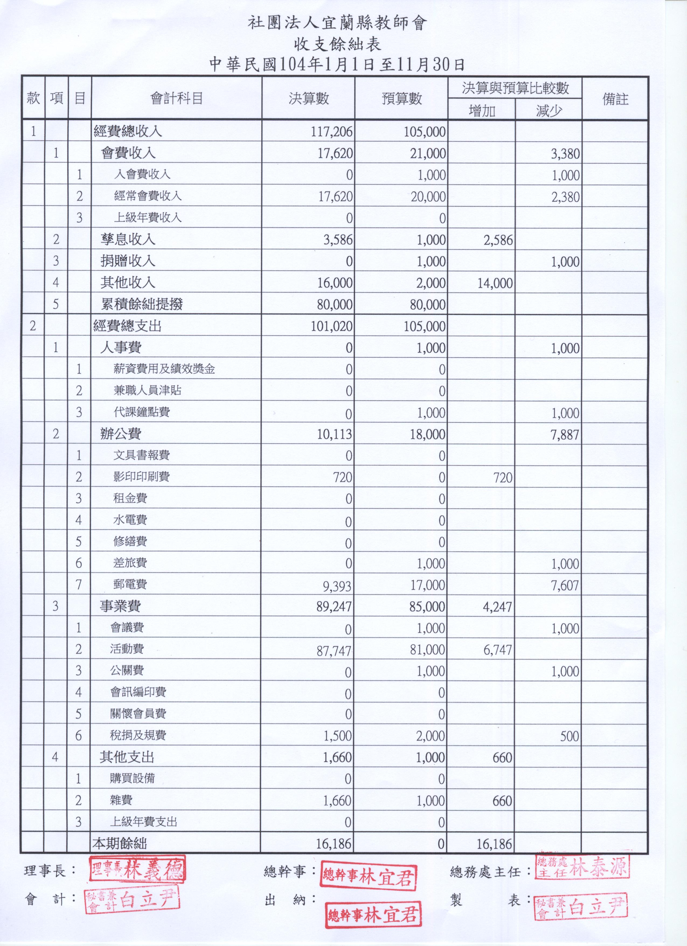
(不公開項目)

